Муниципальное дошкольное образовательное учреждение «Детский сад № 3 «Умка»

Конспект НОД по ознакомлению с окружающим миром в старшей группе
Тема: «В мире профессий»

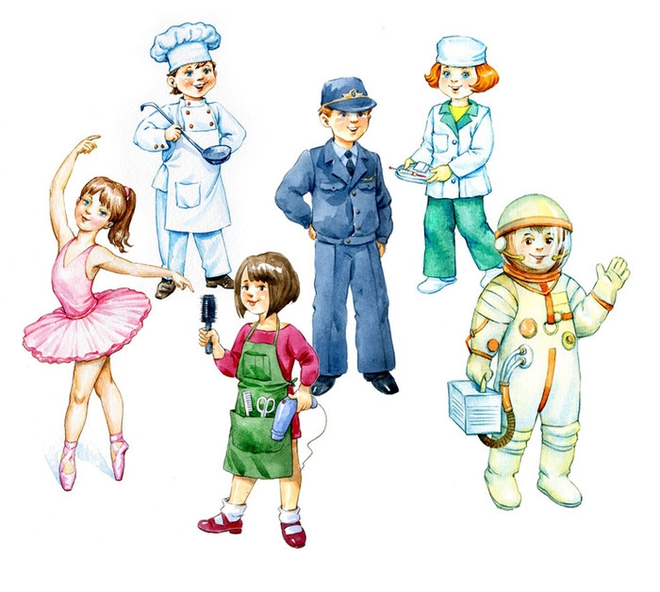

Составила: Соловьева О.В.

р.п. Тоншаево
2019 год.

Цель: Вызвать у детей интерес к окружающему миру; расширять знания и представления о профессиях.
Задачи:
Образовательные:
Формировать у детей представление о разных профессиях, показать значимость каждой из них.
Развивающие:
Развивать внимание, восприятие, воображение и слуховое внимание.
Расширять словарный запас детей. Развивать связную речь, речевую активность.
Воспитательные:
Воспитывать уважение к труду взрослых, желание выбрать профессию и стремление учиться.
Предварительная работа
1. Беседа с детьми о профессиях.
2. Рассматривание иллюстративных картинок на тему: «Профессии».
3.Чтение стихотворений, загадок, пословиц о труде и профессии людей.
4. Чтение художественной литературы:
В. Маяковский «Кем быть?»
Дж. Родари «Чем пахнут ремесла?»
5. Проведение дидактических игр «Отгадай профессию», «Кем быть?»,
«Добавь словечко», речевая игра «Назови профессию»
Оборудование
1. Иллюстративные картинки о профессиях – на мольберте.
2. Карточки с изображениями людей с разными профессиями.
3. Набор инструментов: молоток, пила, отвертка, кисть, плоскогубцы и т.д.
4.Пеналы с геометрическими фигурами.
Организационный момент
(Установление эмоционального контакта)
Воспитатель:
Встало солнышко давно,
Заглянуло к нам в окно.
Собрало друзей всех в круг
Я твой друг и ты мой друг. Дружно за руки возьмемся, И друг другу улыбнемся.
Улыбнемся, подмигнем,
И беседовать начнем.
Воспитатель: С каким настроением вы пришли сегодня в детский сад? (ответы детей)
- А я пришла на работу с хорошим настроением, потому что я очень вас люблю, люблю наш детский сад, свою работу.
- А как называется моя профессия? (ответы детей)
- Ребята, посмотрите, к нам сегодня пришли гости. И все они тоже по профессии воспитатели. А давайте, мы им подарим на весь день свои улыбки и хорошее настроение.
Воспитатель: Ребята, вы любите путешествовать? (ответы детей)
Сейчас мы с вами отправимся в мир профессий.
Закройте глаза. Медленно покружитесь. Представьте себя летящими в волшебном «Чудолете». Повторяйте за мной.
Сядем дружно в «Чудолет»
И отправимся в полет,
Раз-два-три-четыре-пять
Пора глаза нам открывать!
Воспитатель: Ребята, вход в мир профессий откроется, если вы отгадаете загадки.(Показ презентации « профессии»
Игра: «Отгадайте загадки»
1. Он ходит в колпаке,
С поварешкой в руке.
Он готовит нам обед
Кашу, щи и винегрет. Кто это? (повар)
2. Вьются ленты за спиной,
Дружит он с морской волной.
Может по морям ходить
И флажками говорить. Кто это? (моряк)
3.У него товаров много,
Огурцы и помидоры.
Кабачки, капуста, мед
Все он людям продает. Кто это? (продавец)
4. Белый мел и мел цветной.
У доски всегда со мной.
И учебник и указка-
Пусть урок идет как сказка. Кто это? (учитель)
5. У этой волшебницы,
Этой художницы.
Не кисти и краски,
А гребень и ножницы. Кто это? ( парикмахер)
6. Он вылечит корь, и бронхит и ангину,
Пропишет пилюли и витамины. Кто это? (врач)
7. Кто, когда придёте в садик,
по головке вас погладит?
С кем вы день свой проведёте,
если мама на работе? (воспитатель).
8. Кирпичи кладет он в ряд,
Строит садик для ребят
Не шахтер и не водитель,
Дом нам выстроит... ( строитель).
9. Кто на страже днем и ночью
Ловит тех, кто грабить хочет?
10. Победит огонь коварный
Тот, кого зовут… (пожарный).
Воспитатель: Молодцы! Загадки отгадали. Посмотрите внимательно на эти картинки. И скажите, какие профессии людей здесь изображены?
( на мольберте картинки).
- А как вы думаете, что такое профессия? (ответы детей – это работа, труд….)
- Да, профессия - это выбранное взрослым человеком занятие, которым он занимается всю жизнь.
Игра с мячом: «Скажи правильно»
(Воспитатель бросает мяч ребенку и задает вопрос)
- Что делает врач? (врач лечит людей).
- Что делает музыкант? (музыкант играет на инструментах).
- Что делает полицейский? (полицейский следит за порядком).
- Что делает шофер? (шофер водит машину).
- Что делает тракторист? (тракторист работает в поле).
- Что делает строитель? Строитель строит дом).
- Что делает доярка? (доярка доит коров).
- Что делает пожарный? (пожарный тушит огонь).
- Что делает художник? (художник рисует картины).
- Что делает повар? (повар готовит еду).
- Что делает парикмахер? (парикмахер делает прически).
-Что делает учитель? (учитель учит детей)
-Что делает воспитатель? ( воспитатель занимается с детьми).
-Что делает машинист? (машинист водит поезда).
-Что делает почтальон? (почтальон разносит журналы).
-Что делает космонавт? (космонавт летает в космос).
-Что делает моряк? (моряк водит корабли).
-Что делает летчик? (летчик водит самолеты).
Воспитатель: А вот следующая игра.
«Четвертый лишний» (Презентация). Назовите к какой профессии относятся предметы.
Воспитатель: Ребята, все люди трудятся. О труде есть много пословиц.
Давайте вспомним пословицы о труде.(презентация)
Дети:
1.Уменье и труд, все перетрут.
2. Без труда - не вынешь и рыбку из пруда;
3. Что посеешь, то и пожнешь.
4. Труд украшает человека.
5.Землю красит солнце, а человека труд.
6 .Труд человека кормит, а лень портит
6. Хочешь есть калачи - не сиди на печи.
7.Работай до поту, поешь в охоту.
8. Где труд, там и счастье.
Воспитатель. О профессиях написано много стихов. Давайте прочитаем их гостям.
Дети читают стихи о профессиях.
ПОВАР
Дайте повару продукты:
Мясо птицы, сухофрукты,
Рис, картофель... И тогда
Ждёт вас вкусная еда.

ДОЯРКА
Утром солнце светит ярко,
Молочко несёт доярка.
Тёплое, коровье,
Детям на здоровье.
ПАРИКМАХЕР
Дайте ножницы, расчёску,
Он вам сделает причёску.
Парикмахер непременно
Подстрижёт вас современно.
СТОЛЯР
Молоток в работе нужен,
И с пилою столяр дружен.
Он дощечки распилил
И скворечник смастерил.
ВЕТЕРИНАР
Звери, птицы, все, кто болен,
Кто здоровьем недоволен!
Вас зовёт ветеринар -
Перевяжет, даст отвар.
ХУДОЖНИК
Он и фрукты, и природу
Нарисует, и портрет.
Взял художник на работу
Кисти, краски и мольберт.
ПОЖАРНЫЙ
Если вдруг беда случится,
Где-то что-то загорится,
Там пожарный нужен срочно.
Он погасит, - это точно.
Полицейский
Если вы в беду попали,
Телефон 02 набрали.
К вам полиция придёт,
Всем поможет, всех спасёт.
Воспитатель: Молодцы. Ребята! Много людей самых разных профессий
живут в нашем поселке, а вот каких профессий у нас нет, отгадайте.
- Я буду называть слова – профессии, так вы хлопайте, а если вам кто-то не понравится – топайте.
Физкультминутка: «Хлопай – топай»
( пожарный, лодырь, артист, пианист, обжора, фигурист, почтальон, хулиган, фермер, жадина, библиотекарь, ябеда и т. д.)
- Какие слова вам не понравились? (ответы детей)
- Правильно. Эти слова не относятся к профессиям, они характеризуют плохие качества человека.

Игра: «Для чего нужен этот инструмент?»
- Что делают этим инструментом? (ответы детей)
- Это молоток. Молотком забивают гвозди.
- Это пила. Пилой распиливают доски.
- Это отвертка. Отверткой раскручивают шурупы.
- Это плоскогубцы. Плоскогубцами вытаскивают сломанные и гнутые гвозди.
- Это кисточка. Кисточкой красят стены, окна, полы.
Это ножницы. Ножницами режут бумагу, ткань. И т.д.
Воспитатель: - Вы отлично справились со всеми заданиями. Молодцы!
Ребята, куда путешествовали?
- Какие задания вам понравились? (ответы детей)
- Сегодня мы с вами вспомнили много интересных профессий.
И я надеюсь, когда вы станете взрослыми, сможете выбрать для себя нужную профессию, которой посвятите свою жизнь.
На этом наше путешествие в мир профессии заканчивается.
Садимся в свой «Чудолет» и возвращаемся в детский сад.
Закрываем глаза. Повторяйте за мной.
Сядем дружно в «Чудолет»
И отправимся в полет,
Раз-два-три-четыре-пять
Пора глаза нам открывать!
Итог занятия.
- Вот и подошло к концу наше путешествие в страну профессий. Все профессии, о которых мы сегодня говорили и те, о которых не успели сказать, очень важны и нужны всем людям. Нельзя выделить более необходимые и менее нужные профессии. Они все нужны. Ни одна профессия не может существовать отдельно от другой. Многие связаны между собой и помогают друг другу. Например, врач и медсестра, воспитатель и помощник воспитателя.
- Но самое главное, что мне хотелось бы вам сказать, это то, что можно быть кем угодно: прекрасным врачом, умелым парикмахером, знающим поваром, водителем, учителем, но если у человека злое сердце, если он завистлив и эгоистичен, такой человек не принесет радости своим трудом. Поэтому я прежде всего желаю вам быть добрыми и отзывчивыми людьми. А профессию, мне кажется, вы выберете правильно, с умом, по зову сердца.

